5.9 Registrar Suplemento de Presupuesto

Vía de Acceso
En el Menú Principal del árbol del Sap Easy Access, ingrese por la opción Finanzas → Gestión Financiera → Control Presupuestario → Presupuestación → Suplemento →Registrar → (Ver figura 5.9.1.– Registrar Suplemento presupuesto: Ruta).

Figura 5.9.1.– Registrar Suplemento presupuesto: Ruta
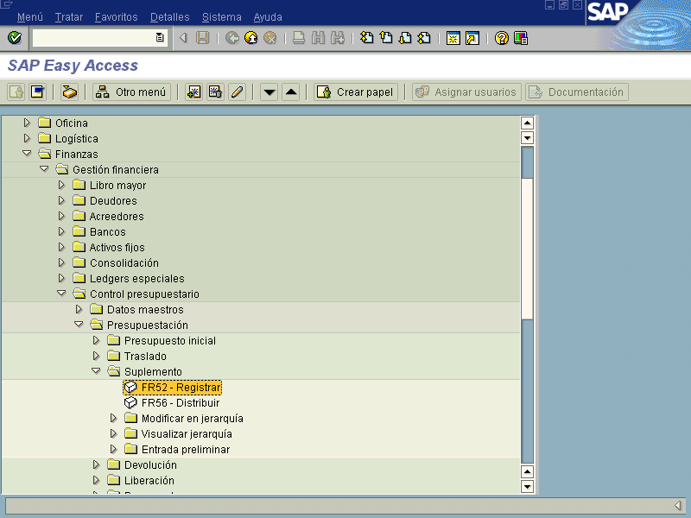

Objetivo

Con esta vista el sistema proporciona la opción de registrar los suplementos de presupuesto. Esta modalidad permite incluir los datos positivos que se incorporan al presupuesto mediante Leyes Extraordinarias así como la incorporación de recursos a una subpartida nueva. Estos suplementos se dan dentro del centro gestor (título, programa, subprograma presupuestario) y posición presupuestaria (subpartida), conforme lo indique la Ley.

Dentro de ésta modalidad de suplemento se puede asignar el presupuesto directamente al Centro Gestor (título, programa o subprograma) y éstos por medio del proceso de distribución registrarlo a nivel de posición presupuestaria (subpartida), sin embargo para los Ministerios no aplica ésta opción, ya que la Ley trae la posición presupuestaria a la cual le debo imputar el monto.

La Dirección General de Presupuesto Nacional es el único ente con facultad para realizar los suplementos de una Sociedad (título) a otra. Cuando fuese necesario.

Figura 5.9.2. – Registrar Suplemento: Acceso
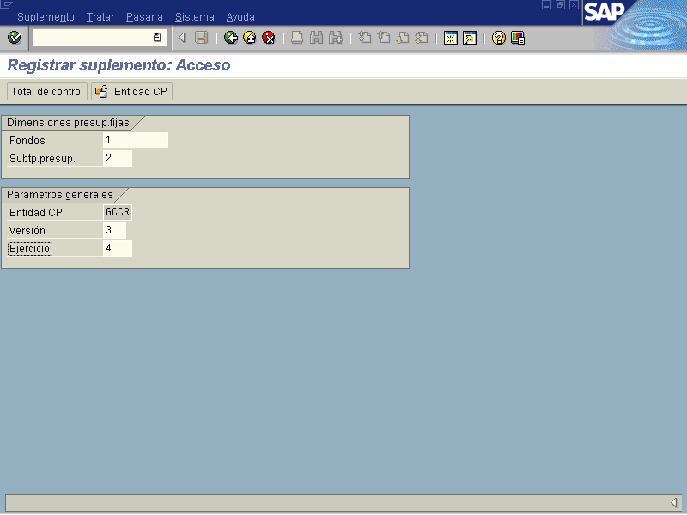

Indicador | Nombre del Campo | Significado | Valores  Propuestos
1 | Fondos | Fuente de financiamiento que se está asignando a los elementos presupuestarios. | F4
2 | Subtipo de Presupuesto | Permite seleccionar el tipo de movimiento en relación con el nombre del decreto a registrar. | F4
3 | Versión | Clave que identifique unívocamente la versión plan o la versión del presupuesto deseada. | F4
4 | Ejercicio | Año para el cual se está aplicando el presupuesto. | Año

Al ingresar los datos, se presiona la tecla con lo cual se incorpora el monto a registrar y se muestra la pantalla siguiente, está vista nos servirá para que el sistema nos confirme el monto a asignar contra lo que se registre sin embargo, ésta pantalla es opcional.

Figura 5.9.3 Pantalla para incluir el monto a registrar en el suplemento.
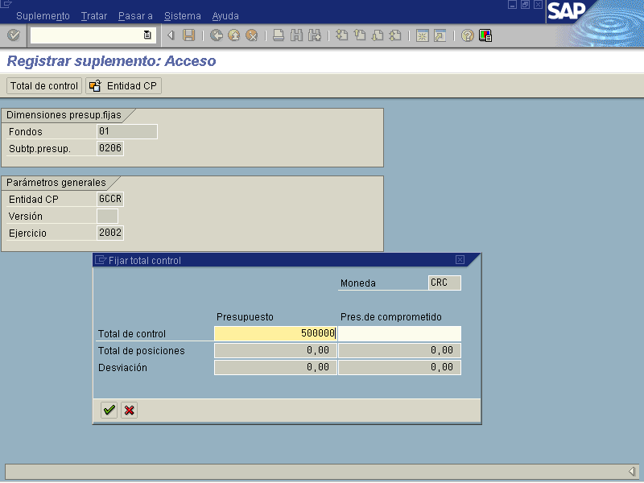

Una vez incorporado el monto que deseamos registrar de suplemento , pulsamos la tecla , dos veces, la primera para salir del monto a fijar y la segunda para ingresar a la pantalla de suplementos de presupuesto.

Figura 5.9.4 – Registrar Suplemento : Pantalla entrada
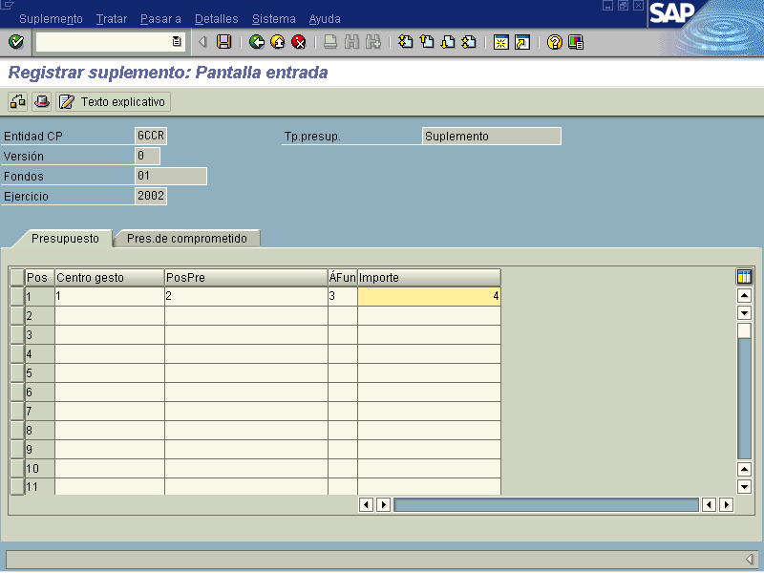

Indicador | Nombre del Campo | Significado | Valores  Propuestos
1 | Centro Gestor | Código del centro gestor al cual se le está adicionando presupuesto. | F4
2 | Posición Presupuesta-ria | Código que representa la posición presupuestaria relacionada con el centro gestor a la cual se le está registrando el suplemento. | F4
3 | Ärea Funcional | Campo actualmente sin uso, sin embargo queda previsto para ser utilizado en el futuro. | F4
4 | Importe | Monto del presupuesto ordinario o extraordinario asignado según lo aprobado en el Decreto, o en la Ley extraordinaria | Monto

Figura 5.9.5 Ejemplo: Registrar Suplemento
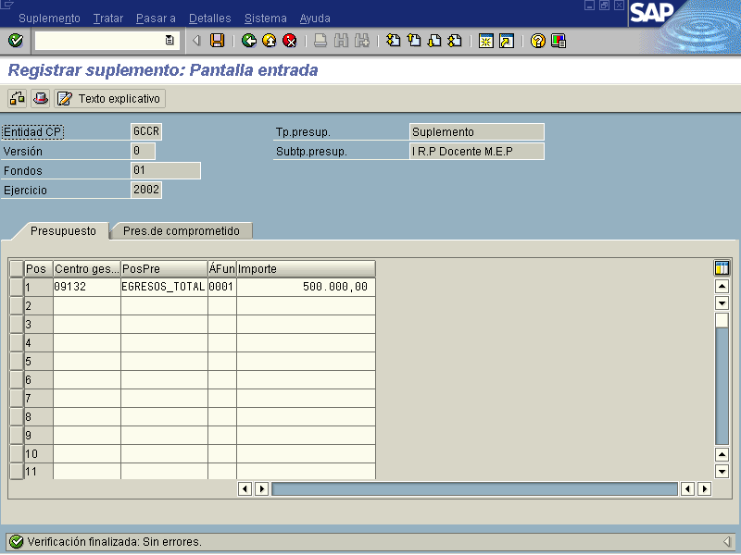

Una vez realizado la incorporación de nuevos recursos se oprime el botón verificar y me debe indicar en la parte inferior de la pantalla que la verificación finalizó sin error para poder proceder a guardar. .

Es importante recalcar que cuando se incluye una posición presupuestaria y se le incorporó un suplemento mayor o menor al destinado, siempre se debe ejecutar en esta modalidad la corrección, pero debemos aplicarla en forma negativa para nivelar el monto.

Botones de funcionalidad

Botones | Función
 | Al pulsar este botón el sistema me verifica los datos que se incluyeron concuerden y no se sobrepasen de lo estipulado
 | Al pulsar este botón el sistema me muestra una pantalla, llamada cabecera del documento, donde se incluye Fecha, moneda, responsable, texto, base jurídica, creado por, etc. (Ver Figura 5.9.6)
 | Al pulsar este botón sale una página para incorporar datos varios necesarios en la distribución del documento, se puede utilizar para justificaciones.

Figura 5.9.6 Muestra : Cabecera documento , registrar suplemento
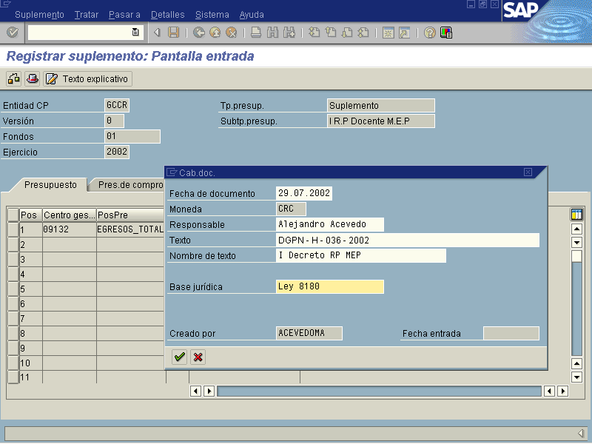

Al terminar de incluir los datos y verificar los montos se oprime el botón guardar el sistema lo retorna a la pantalla inicial donde aparecerá una leyenda en la parte inferior donde se indica el No. De documento contabilizado. (Ver figura a continuación)

Figura 5.9.7 Contabilización de documento.
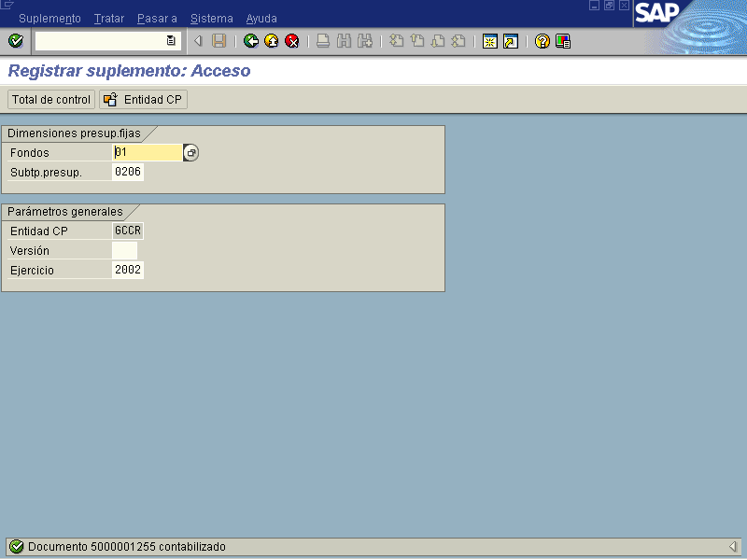

Este número de documento es importante para efectos de consultar y confirmar los datos registrados.

5.9 Registrar Suplemento de Presupuesto

Vía de Acceso
En el Menú Principal del árbol del Sap Easy Access, ingrese por la opción Finanzas → Gestión Financiera → Control Presupuestario → Presupuestación → Suplemento →Registrar → (Ver figura 5.9.1.– Registrar Suplemento presupuesto: Ruta).

Figura 5.9.1.– Registrar Suplemento presupuesto: Ruta

Objetivo

Con esta vista el sistema proporciona la opción de registrar los suplementos de presupuesto. Esta modalidad permite incluir los datos positivos que se incorporan al presupuesto mediante Leyes Extraordinarias así como la incorporación de recursos a una subpartida nueva. Estos suplementos se dan dentro del centro gestor (título, programa, subprograma presupuestario) y posición presupuestaria (subpartida), conforme lo indique la Ley.

Dentro de ésta modalidad de suplemento se puede asignar el presupuesto directamente al Centro Gestor (título, programa o subprograma) y éstos por medio del proceso de distribución registrarlo a nivel de posición presupuestaria (subpartida), sin embargo para los Ministerios no aplica ésta opción, ya que la Ley trae la posición presupuestaria a la cual le debo imputar el monto.

La Dirección General de Presupuesto Nacional es el único ente con facultad para realizar los suplementos de una Sociedad (título) a otra. Cuando fuese necesario.

Figura 5.9.2. – Registrar Suplemento: Acceso

Indicador | Nombre del Campo | Significado | Valores  Propuestos
1 | Fondos | Fuente de financiamiento que se está asignando a los elementos presupuestarios. | F4
2 | Subtipo de Presupuesto | Permite seleccionar el tipo de movimiento en relación con el nombre del decreto a registrar. | F4
3 | Versión | Clave que identifique unívocamente la versión plan o la versión del presupuesto deseada. | F4
4 | Ejercicio | Año para el cual se está aplicando el presupuesto. | Año

Al ingresar los datos, se presiona la tecla con lo cual se incorpora el monto a registrar y se muestra la pantalla siguiente, está vista nos servirá para que el sistema nos confirme el monto a asignar contra lo que se registre sin embargo, ésta pantalla es opcional.

Figura 5.9.3 Pantalla para incluir el monto a registrar en el suplemento.

Una vez incorporado el monto que deseamos registrar de suplemento , pulsamos la tecla , dos veces, la primera para salir del monto a fijar y la segunda para ingresar a la pantalla de suplementos de presupuesto.

Figura 5.9.4 – Registrar Suplemento : Pantalla entrada

Indicador | Nombre del Campo | Significado | Valores  Propuestos
1 | Centro Gestor | Código del centro gestor al cual se le está adicionando presupuesto. | F4
2 | Posición Presupuesta-ria | Código que representa la posición presupuestaria relacionada con el centro gestor a la cual se le está registrando el suplemento. | F4
3 | Ärea Funcional | Campo actualmente sin uso, sin embargo queda previsto para ser utilizado en el futuro. | F4
4 | Importe | Monto del presupuesto ordinario o extraordinario asignado según lo aprobado en el Decreto, o en la Ley extraordinaria | Monto

Figura 5.9.5 Ejemplo: Registrar Suplemento

Una vez realizado la incorporación de nuevos recursos se oprime el botón verificar y me debe indicar en la parte inferior de la pantalla que la verificación finalizó sin error para poder proceder a guardar. .

Es importante recalcar que cuando se incluye una posición presupuestaria y se le incorporó un suplemento mayor o menor al destinado, siempre se debe ejecutar en esta modalidad la corrección, pero debemos aplicarla en forma negativa para nivelar el monto.

Botones de funcionalidad

Botones | Función
 | Al pulsar este botón el sistema me verifica los datos que se incluyeron concuerden y no se sobrepasen de lo estipulado
 | Al pulsar este botón el sistema me muestra una pantalla, llamada cabecera del documento, donde se incluye Fecha, moneda, responsable, texto, base jurídica, creado por, etc. (Ver Figura 5.9.6)
 | Al pulsar este botón sale una página para incorporar datos varios necesarios en la distribución del documento, se puede utilizar para justificaciones.

Figura 5.9.6 Muestra : Cabecera documento , registrar suplemento

Al terminar de incluir los datos y verificar los montos se oprime el botón guardar el sistema lo retorna a la pantalla inicial donde aparecerá una leyenda en la parte inferior donde se indica el No. De documento contabilizado. (Ver figura a continuación)

Figura 5.9.7 Contabilización de documento.

Este número de documento es importante para efectos de consultar y confirmar los datos registrados.

